國家發展委員會 新聞稿
發布日期：107年5月28日
聯 絡 人：吳明蕙、利秀蘭
聯絡電話：2316-5851、5852
107年4月份景氣概況
107年4月景氣對策信號綜合判斷分數為26分，較上月之23分，增加3分，燈號續呈綠燈，景氣領先、同時指標下跌，顯示當前國內經濟雖呈溫和擴張，惟成長力道有待加強。
展望今年，IMF、IHS Markit均預測今年全球經濟成長率將創近7年最高，世界貿易量擴張速度亦可望連續兩年優於全球經濟成長，均有利維繫我國出口動能，惟美中貿易摩擦後續發展、金融市場波動加劇及地緣政治風險等不確定因素，仍須密切關注。內需方面，半導體領導廠商持續增加先進製程投資，加以政府積極改善投資環境，可望帶動民間投資擴增；受惠就業市場持續改善、企業調薪亦趨積極，可望挹注民間消費成長。根據各主要機構最新預測，今年國內經濟前景仍審慎樂觀，惟應密切注意全球經濟不確定因素。
一、景氣對策信號（詳圖1、圖2）
2018年4月較上月增加3分為26分，燈號續呈綠燈，9項構成項目中，工業生產指數由綠燈轉呈黃紅燈；製造業銷售量指數與批發、零售及餐飲業營業額均由黃藍燈轉呈綠燈，分數各增加1分，其餘6項燈號不變。個別構成項目說明如下：
● 貨幣總計數M1B變動率：由上月5.3%增為5.6%，燈號續為黃藍燈。
● 股價指數變動率：由上月11.3%減為10.1%，燈號續呈綠燈。
● 工業生產指數變動率：由上月上修值6.3%增為8.6%，燈號由綠燈轉呈黃紅燈。
● 非農業部門就業人數變動率：由上月0.97%減為0.72%，燈號續為黃藍燈。
● 海關出口值變動率：由上月11.5%減為8.4%，燈號續呈綠燈。
● 機械及電機設備進口值變動率：由上月2.1%增為3.4%，燈號仍為綠燈。
● 製造業銷售量指數變動率：由上月上修值2.6%增為4.5%，燈號由黃藍燈轉呈綠燈。
● 批發、零售及餐飲業營業額變動率：由上月上修值4.2%增為4.6%，燈號由黃藍燈轉呈綠燈。
● 製造業營業氣候測驗點：由上月下修值100.0點減為98.3點，燈號續為綠燈。
二、景氣指標
(一)領先指標
● 領先指標不含趨勢指數為100.15，較上月下降0.41%（詳表1、圖3）。
● 7個構成項目經去除長期趨勢後，2項較上月上升，包括核發建照面積，以及實質貨幣總計數M1B；其餘5項則較上月下滑，分別為：外銷訂單指數、工業及服務業受僱員工淨進入率、製造業營業氣候測驗點、實質半導體設備進口值，以及股價指數。
(二)同時指標
● 同時指標不含趨勢指數為100.36，較上月下滑0.59%（詳表2、圖4）。
● 7個構成項目經去除長期趨勢後，除非農業部門就業人數較上月上升，其餘6項均較上月下滑，分別為：實質機械及電機設備進口值、實質海關出口值、製造業銷售量指數、批發、零售及餐飲業營業額、工業生產指數，以及電力（企業）總用電量。
(三)落後指標
● 落後指標不含趨勢指數為100.29，較上月下降0.03%（詳表3、圖5）。
● 6個構成項目經去除長期趨勢後，3項較上月上升，分別為：製造業存貨率、全體貨幣機構放款與投資，以及金融業隔夜拆款利率；其餘3項則較上月下滑，包括：製造業單位產出勞動成本指數、工業及服務業受僱員工人數，以及失業率。

下次發布日期為 107年6月27日（星期三）下午4時
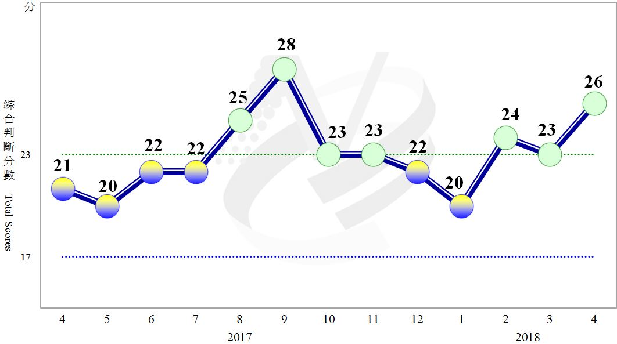
圖1 近1年景氣對策信號走勢圖
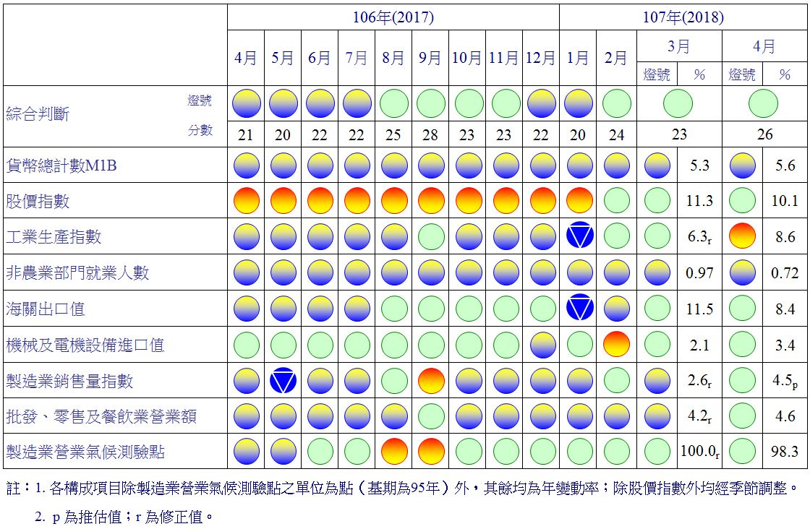
圖2 一年來景氣對策信號
表1 景氣領先指標
指數
項 目 | 106年 (2017) |  |  | 107年 (2018)
 | 10月 | 11月 | 12月 | 1月 | 2月 | 3月 | 4月
不含趨勢指數 | 101.52 | 101.58 | 101.50 | 101.28 | 100.95 | 100.57 | 100.15
較上月變動 (%) | 0.16 | 0.05 | -0.08 | -0.22 | -0.32 | -0.38 | -0.41
構成項目¹
外銷訂單指數 | 100.60 | 100.56 | 100.41 | 100.11 | 99.73 | 99.32 | 98.92
實質貨幣總計數M1B | 99.88 | 99.81 | 99.74 | 99.69 | 99.660 | 99.658 | 99.663
股價指數 | 100.31 | 100.30 | 100.28 | 100.25 | 100.21 | 100.17 | 100.12
工業及服務業受僱員工淨進入率² | 100.16 | 100.12 | 100.05 | 99.96 | 99.85 | 99.71 | 99.58
核發建照面積³ | 100.84 | 101.01 | 101.15 | 101.27 | 101.39 | 101.49 | 101.55
實質半導體設備進口值 | 99.26 | 99.40 | 99.53 | 99.59 | 99.60 | 99.55 | 99.47
製造業營業氣候測驗點 | 100.33 | 100.28 | 100.20 | 100.10 | 100.01 | 99.91 | 99.80
註：1.本表構成項目指數為經季節調整、剔除長期趨勢，並平滑化與標準化後之數值。以下表同。
2.淨進入率＝進入率—退出率。
3.核發建照面積僅包含住宿類（住宅）、商業類、辦公服務類、工業倉儲類4項建造執照統計資料。

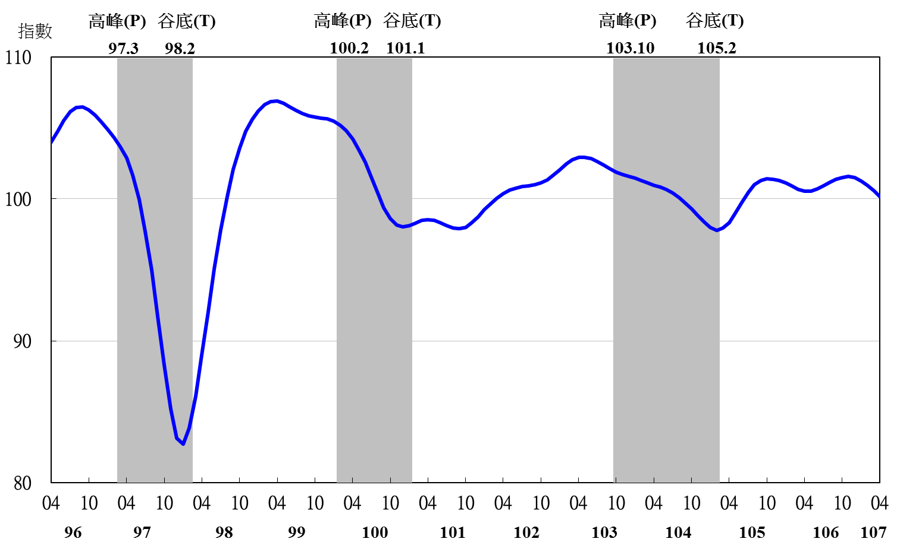
註：陰影區表景氣循環收縮期，以下圖同。

圖3 領先指標不含趨勢指數走勢圖

表2 景氣同時指標
指數
項 目 | 106年 (2017) |  |  | 107年 (2018)
 | 10月 | 11月 | 12月 | 1月 | 2月 | 3月 | 4月
不含趨勢指數 | 102.12 | 102.19 | 102.07 | 101.78 | 101.43 | 100.95 | 100.36
較上月變動 (%) | 0.25 | 0.08 | -0.12 | -0.28 | -0.35 | -0.47 | -0.59
構成項目 | 0 | 0 | 0 | 0 | 0 | 0 | 0
工業生產指數 | 100.38 | 100.44 | 100.47 | 100.44 | 100.38 | 100.31 | 100.21
電力(企業)總用電量 | 100.54 | 100.50 | 100.43 | 100.34 | 100.34 | 100.31 | 100.22
製造業銷售量指數 | 100.60 | 100.63 | 100.61 | 100.55 | 100.42 | 100.22 | 99.98
批發、零售及餐飲業營業額 | 100.98 | 101.03 | 100.99 | 100.91 | 100.80 | 100.70 | 100.56
非農業部門就業人數 | 99.97 | 99.98 | 99.99 | 100.00 | 100.02 | 100.04 | 100.05
實質海關出口值 | 100.82 | 100.81 | 100.69 | 100.51 | 100.30 | 100.06 | 99.77
實質機械及電機設備進口值 | 100.47 | 100.53 | 100.48 | 100.34 | 100.09 | 99.74 | 99.36
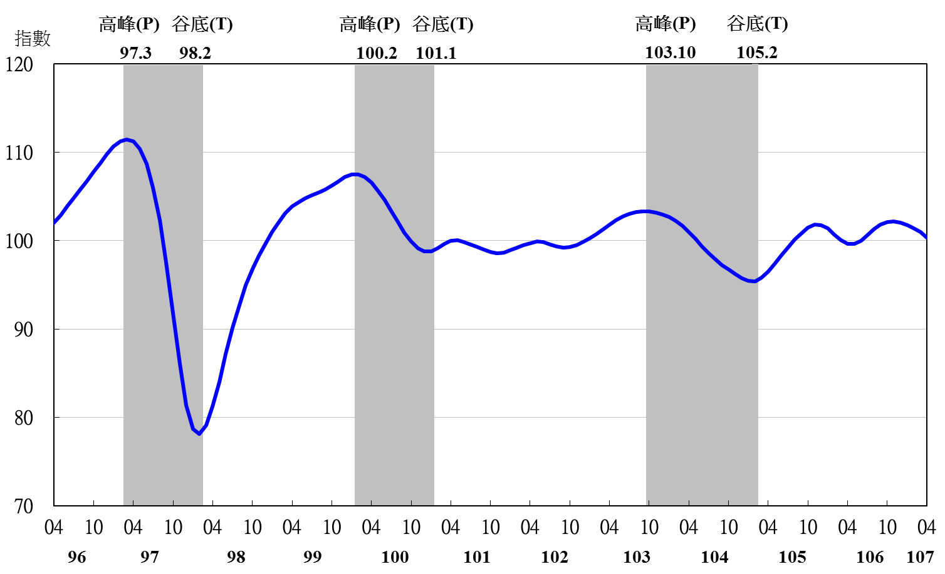
圖4 同時指標不含趨勢指數走勢圖

表3 景氣落後指標
指數
項 目 | 106年 (2017) |  |  | 107年 (2018)
 | 10月 | 11月 | 12月 | 1月 | 2月 | 3月 | 4月
不含趨勢指數 | 99.92 | 99.99 | 100.11 | 100.27 | 100.34 | 100.32 | 100.29
較上月變動 (%) | -0.04 | 0.07 | 0.13 | 0.16 | 0.07 | -0.01 | -0.03
構成項目
失業率 | 100.18 | 100.19 | 100.20 | 100.19 | 100.18 | 100.16 | 100.15
工業及服務業受僱員工人數 | 100.15 | 100.17 | 100.18 | 100.17 | 100.16 | 100.13 | 100.11
製造業單位產出勞動成本指數 | 99.92 | 100.01 | 100.13 | 100.22 | 100.14 | 99.92 | 99.64
金融業隔夜拆款利率 | 100.03 | 100.04 | 100.05 | 100.06 | 100.07 | 100.09 | 100.10
全體貨幣機構放款與投資 | 100.04 | 100.03 | 100.01 | 100.01 | 100.04 | 100.09 | 100.15
製造業存貨率 | 99.58 | 99.54 | 99.56 | 99.65 | 99.80 | 99.98 | 100.19
註：工業及服務業經常性受僱員工人數自2017年7月起停止發布，故自當月起，以工業及服務業受僱員工人數替代。

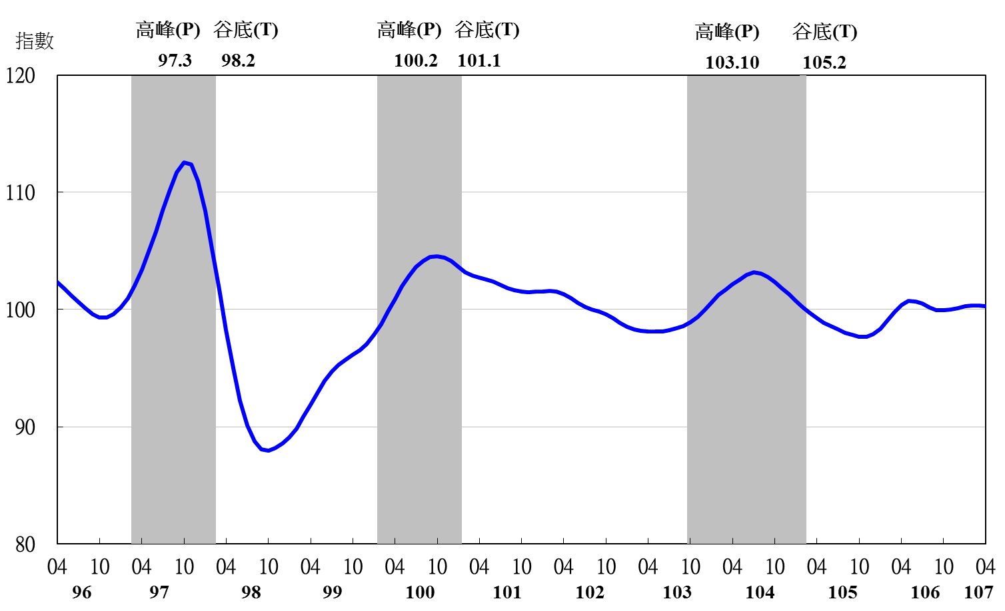
圖5 落後指標不含趨勢指數走勢圖

各構成項目除製造業營業氣候測驗點之單位為點外，其餘均為與上年同月相比的變動率；除股價指數外均經季節調整。
景氣指標編製方法，須先將各構成項目經季節調整、剔除長期趨勢，並平滑化與標準化後，再以相同權重加權平均合成綜合指數。故判斷各構成項目較上月變動方向，應以上述步驟計算後數值為準，若與上月相比數值增加（減少），即代表構成項目較上月上升（下降）。
失業率於合成落後指標時，先取倒數計算。

